AC326

**Projeto Portal**

Solução Técnica

|  |  |
| --- | --- |
| **Equipe** | Portal |
|  |  |
| **Integrantes** | Jonathan Brendon Eugênio  Pedro Henrique Moreira Pereira  Rodrigo Rufino Ribeiro |
|  |  |
|  |  |
|  |  |
|  |  |
|  |  |
| **Orientador** | Ana Letícia |

**Instituto Nacional de Telecomunicações**

Av. João de Camargo, 510 – Cx Postal 05 – 37.540-000 Santa Rita do Sapucaí, MG – Brasil

Tel.: + 55(35) 3471-9300 Fax: + 55(35) 3471-9310

e-mail: [treinamento@inatel.br](mailto:treinamento@inatel.br) home page: [www.inatel.br](http://www.inatel.br/)

Sumário

Sumário 2

Objetivo 3

Solução Técnica 3

Lista de Atividades e Cronograma 6

Anexo 7

|  |  |  |
| --- | --- | --- |
| **Revisão** | **Data** | **Observações** |
| V1.0 | 27/03/2017 | Primeira versão do documento da solução técnica |
|  |  |  |
|  |  |  |
|  |  |  |

# Objetivo

O projeto Portal tem como objetivo oferecer ao usuário a possibilidade de controlar portas e fechaduras a partir de seu smartphone através de um aplicativo que, inicialmente, é compatível com aparelhos com o sistema operacional Android. O aplicativo permite que o acesso às portas de uma determinada localidade seja dado à diversos usuários. O aplicativo apresenta uma tela de administrador (com login e senha) que permite que esse acesso seja distribuído para diversos aparelhos, atribuindo um nível de acesso à eles.

# Solução Técnica

1. Diagrama em blocos

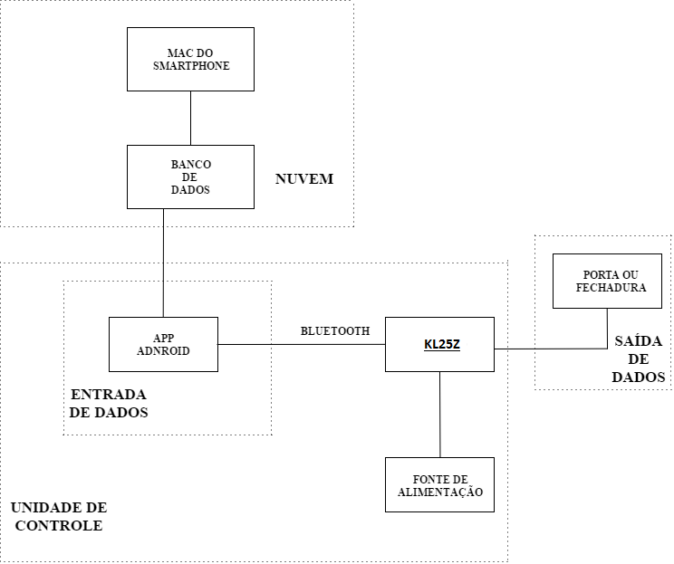

O funcionamento do projeto pode ser dividido em duas partes: aplicativo e microcontrolador (KL25Z). O aplicativo, através de um banco de dados, registrará os diversos usuários (identificados pelo endereço de MAC Bluetooth de cada dispositivo) e suas respectivas portas vinculadas ao usuário. Esse vínculo entre portas e usuários é realizado por uma interface de administrador e salvo no banco de dados. Então, o aplicativo irá se comunicar com o KL25Z (a segunda parte do projeto) através de Bluetooth, enviando comandos que serão interpretados pelo microcontrolador que fará o controle das fechaduras através de drivers a relé.

1. Solução de HW

Para o funcionamento do hardware será necessário um KL25Z que irá receber informações do aplicativo através do Bluetooth e abrir a fechadura especifica. Para o funcionamento do microcontrolador será utilizada uma fonte de alimentação para alimentá-lo, também terá um módulo de relé para acionar a fechadura, dependendo do nível lógico selecionado, o módulo Bluetooth e uma fechadura elétrica.

Obs: Todos os componentes citados serão requisitados a partir da entrega desse relatório e a fonte de alimentação será desenvolvida ao decorrer das próximas semanas.

1. Solução de FW / SW

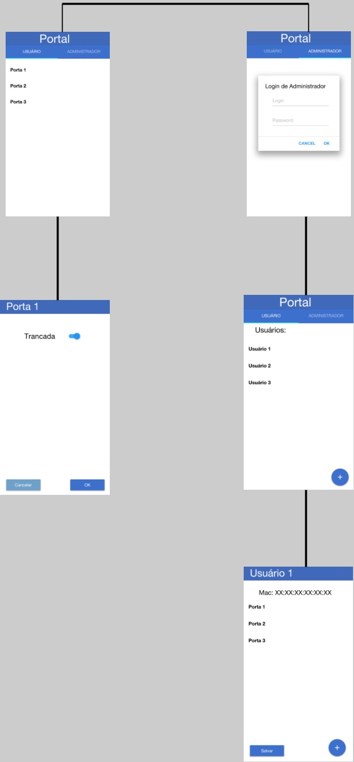

C:\Users\pedro\Desktop\AC326\Fluxo.png

1. Acessórios

Será necessário a requisição de um KL25Z, um módulo de comunicação Bluetooth, um módulo de relé para acionamento de fechaduras elétricas, uma fechadura elétrica.

1. Itens Adicionais

Já possuímos um multímetro, que será a única ferramenta adicional para teste da saída do microcontrolador e da fonte de alimentação.

# Lista de Atividades e Cronograma

# C:\Users\pedro\Desktop\PORTAL(image).jpg

# Anexo

